**暨南大学本科实验报告专用纸**

课程名称 计算机网络实验 成绩评定

实验项目名称 综合组网与配置 指导教师 潘冰

实验项目编号 12 实验项目类型 实验地点

学生姓名 邓宇燊 学号 2019051089

学院 智能科学与工程 系 专业 信息安全

实验时间 月 日 午～ 月 日 午 温度 ℃湿度

下图是模拟某学校网络拓扑结构，在该学校网络接入层采用S2126交换机，接入层交换机划分了办公网VLAN2和学生网VLAN4，VLAN2和VLAN4通过汇聚层S3550与路由器A相连，另外S3550上有一个VLAN3存放一台网管机。路由器A和B通过路由协议获取路由信息后，办公网可以访问B路由器后面的FTP服务器。为了防止学生网内的主机访问重要的FTP服务器，A路由器采用了访问控制列表的技术作为控制手段。需要在三层交换机上建立路由表。

【实验目的】

通过该实验的设计与配置模拟，考核学生对已学知识的掌握程度，加深对网络协议和原理的理解；培养学生利用网络技术结合实际需要分析问题、解决问题的能力；培养学生的组网技能和实际动手能力；培养学生的协调工作能力；提高学生撰写实验报告的能力。

要求：

1、每4个人一个小组，共同完成实验；

2、本实验安排学时为4学时，实验前每个小组提交一份实验预习报告。预习报告包括实验内容、配置设计和步骤。详细描述IP地址配置、设备的连接端口号。本部分15分。

3、实验后在每个小组随机选取1-2个人汇报实验情况。实验完成并汇报成功，则实验通过。

**VLAN1**

**VLAN3**

**VLAN4**

**VLAN2**

**FTP Server**

**S2126**

**S3550**

**B**

**A**

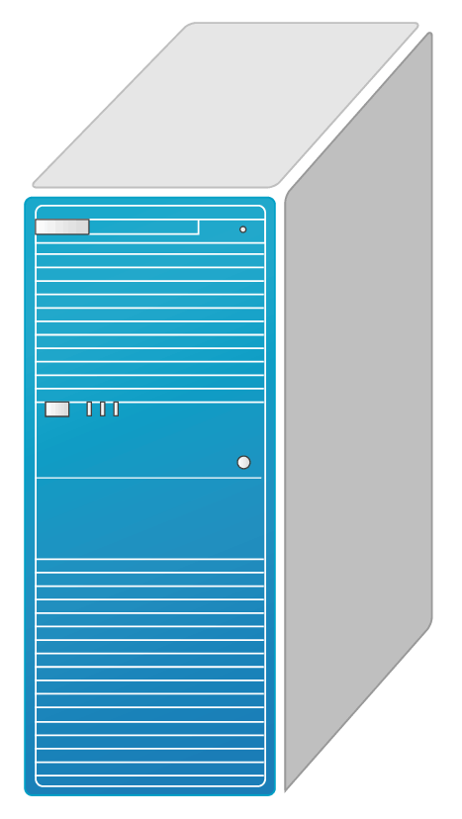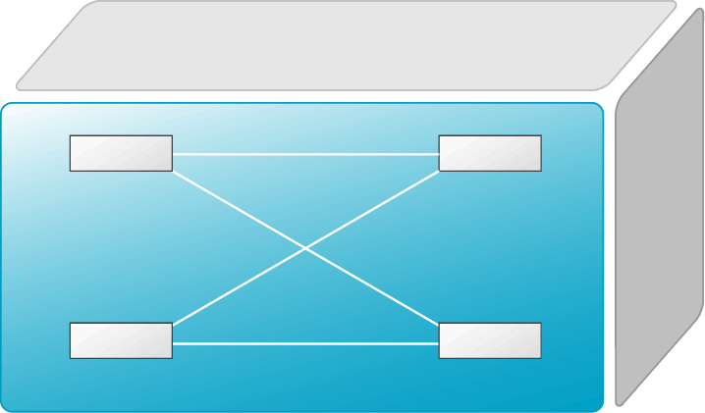

**【实验配置】**

由于实验室位置不够，实验使用cisco packet tracer 8.1模拟器模拟实验环境。

网络拓扑结构如下：

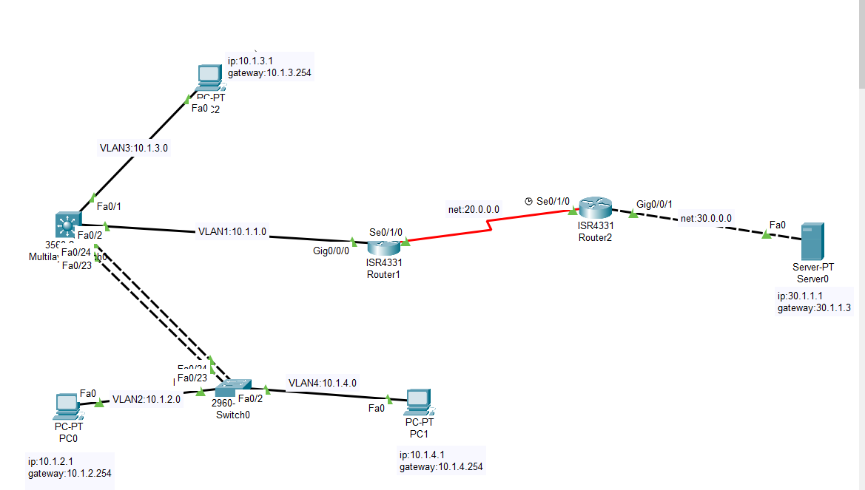

配置如下：

学生网主机PC1：

ip地址：10.1.4.1

子网掩码：255.255.255.0

默认网关：10.1.4.254

办公网主机PC0：

ip地址：10.1.2.1

子网掩码：255.255.255.0

默认网关：10.1.2.254

网管机PC2：

ip地址：10.1.3.1

子网掩码：255.255.255.0

默认网关：10.1.3.254

FTP服务器Server0：

ip地址：30.1.1.1

子网掩码：255.0.0.0

默认网关：30.1.1.3

接入层二层交换机Switch0：

端口Fa0/1连接PC0，分配给办公网VLAN2，VLAN2的网络号为10.1.2.0

端口Fa0/2连接PC1，分配给学生网VLAN4，VLAN4的网络号为10.1.4.0

端口Fa0/23与Fa0/24设置为trunk，聚合与MultilayerSwitch0连接。

汇聚层三层交换机MultilayerSwitch0：

端口Fa0/1连接PC3，分配给办公网VLAN3，VLAN3的网络号为10.1.3.0

端口Fa0/2连接Router1，分配给学生网VLAN1，VLAN4的网络号为10.1.1.0

端口Fa0/23与Fa0/24设置为trunk，并聚合与Switch0连接。

VLAN1的虚拟网关：10.1.1.254

VLAN2的虚拟网关：10.1.2.254

VLAN3的虚拟网关：10.1.3.254

VLAN4的虚拟网关：10.1.4.254

路由器Router1：

端口gig0/0/0的ip地址为10.1.1.2，子网掩码255.255.255.0，连接MultilayerSwitch0。

端口se0/1/0的ip地址为20.1.1.2，子网掩码255.0.0.0，连接Router2。

路由器Router2：

端口se0/1/0的ip地址为20.1.1.3，子网掩码255.0.0.0，连接Router1。

端口gig0/0/1的ip地址为30.1.1.3，子网掩码255.0.0.0，连接Server0。

**【实验步骤】**

**第一步：配置交换机的VLAN**

配置二层交换机VLAN：

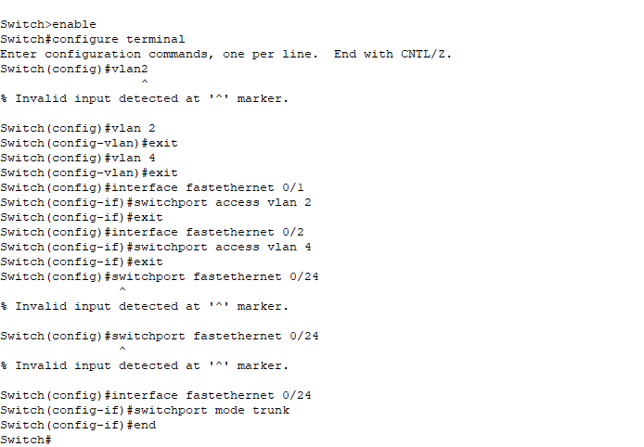

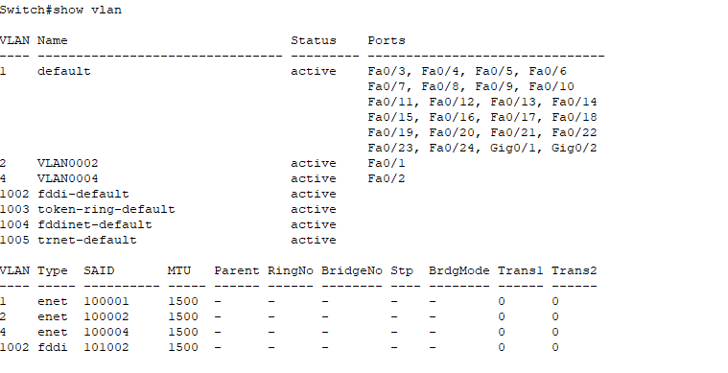

配置三层交换机的VLAN：

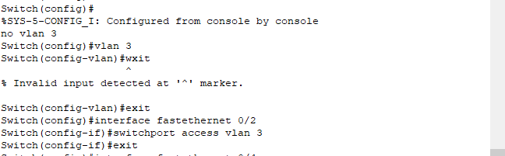

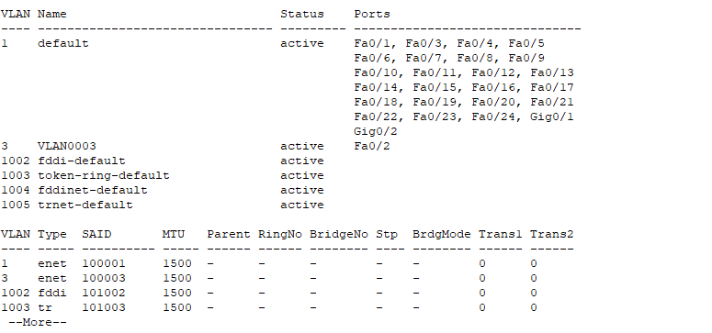

**第二步：配置三层交换机上VLAN的网关**

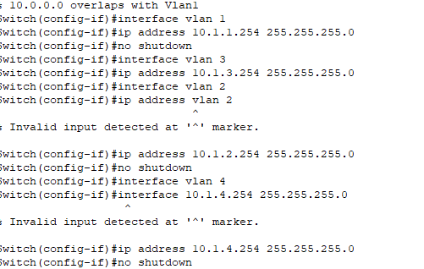

**第三步：配置两个路由器之间的端口聚合**

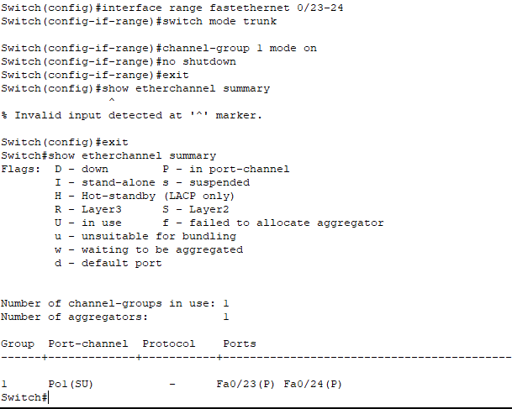

**第四步：配置路由器Router1，Router2路由表**

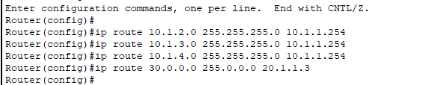

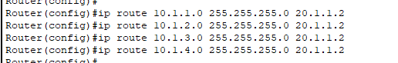

**第五步：测试联通性**

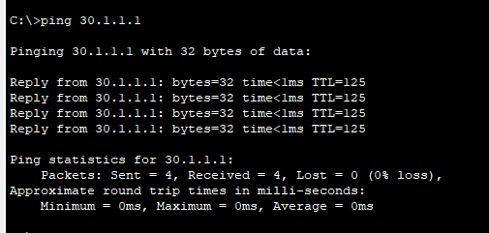

学生机ping服务器成功。

同时网络上任意主机都可相互ping通。

**第六步：在router1上设置访问控制列表**

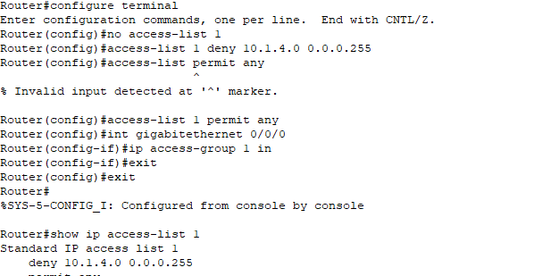

**第七步：再次测试连通性**

学生机再次ping服务器失败。

同时网络上其他主机不受影响。

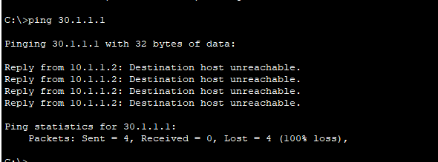

**第八步：分析访问控制列表工作方式**

发送单个ICMP数据包：

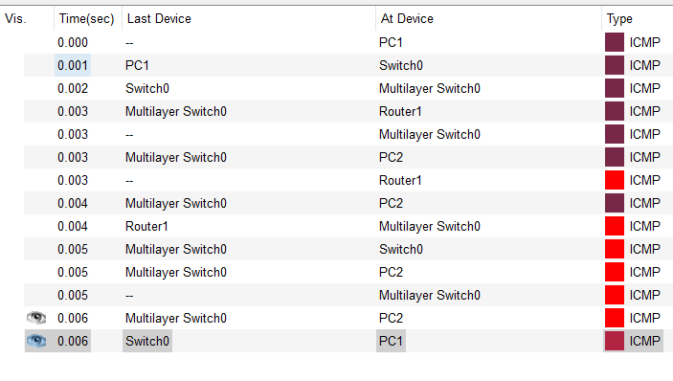

可见router1没有继续发送数据包，并发回ICMP报文告知目的主机不可达。

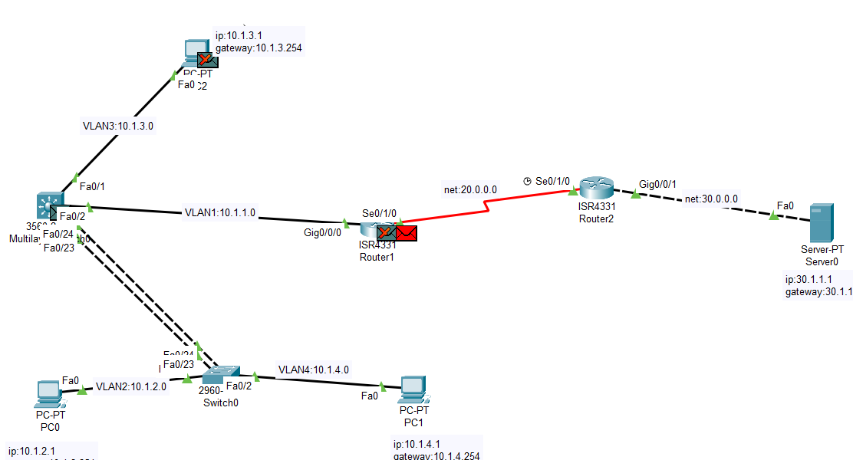

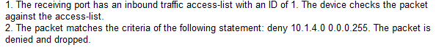

Router1对比了源ip地址与访问控制列表，发现冲突，拒绝并丢弃数据包。

实验成功。

说明：1、如果需要在在VLAN3的主机上运行WireShark监听其他主机，如何实现？(需要端口镜像) 5分

答：进入三层交换机，输入如下命令，将0/2，0/23，0/24端口镜像到0/1上。

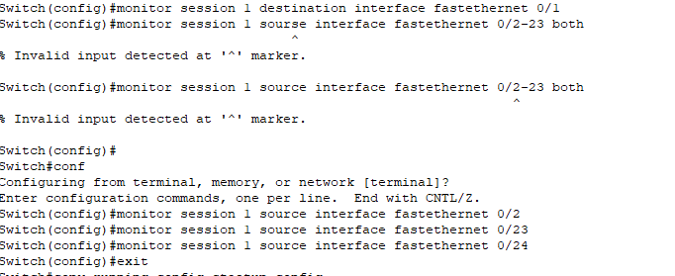

让PC0给Router1发送ICMP报文，可见三层交换机将本应只发给Router1的报文也发给了PC2，并将Router1的回复也发给了PC2。

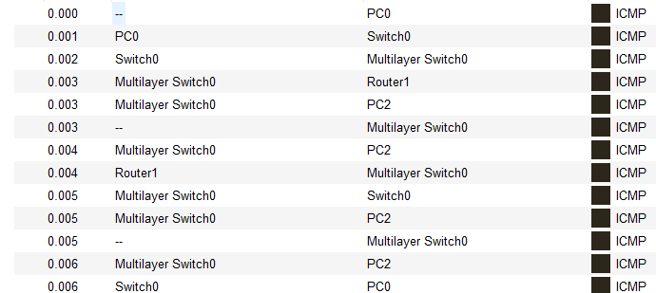

1. S2126和S3550之间的双线是用来做端口聚合的，可以起到交换机之间的连接冗余和增加带宽作用，如何实现？5分

答：分别进入两个交换机，输入如下命令，将两个交换机的23，24端口聚合并显示：



1. 学生网内的主机不能访问FTP服务器，能否ping通呢？为什么？如何设置wireshark显示过滤器才能监听访问是否成功？5分

答：不能ping通，访问控制列表不接受来自学生网内地址的数据包。过滤掉源地址IP不为FTP服务器的包。

1. 写好总结，把出现的问题和解决方法写出来，把收获和启发写出来，把不足和建议写出来。10分。

答：本次实验较为综合和繁琐，配置子网掩码和路由器出现了一些失误，暴露出了不少问题，拖延了很长时间，通过对以前知识的回顾和查缺补漏，以及同学交流成功解决。通过这次的实验回顾总结了大量以前学习的内容，加深了对理论知识的理解，对计算机网络产生了总体把握，提高了实际解决问题的能力。

**暨南大学本科实验报告专用纸(附页)**